

Diseño Visual Digital

Profesor:

Francisco Jose Jimenez Bonilla

Estudiante:

Gabriel Rojas Ulloa

Tarea 1

**1-¿Escribir la definición de los siguientes conceptos: diseño visual y desarrollo web?**

Diseño Visual: Es la planificación y organización de un sitio u aplicación web en conjunto con el usuario para su efectivo desarrollo.

Desarrollo Web: Es la implementación de todos los elementos para el desarrollo de la página web como lo son: HTML, CSS, JS. También deben de tomarse en cuenta los siguientes aspectos: UX, UI, usabilidad, accesibilidad W3C, optimización y posicionamiento SEO en la web. Y finalmente basarse en los estándares que brinda google para que funcione correctamente.

**2-¿Describir las siguientes terminologías de diseño visual web: (sketch, wireframe,mockup, prototipado). Agregar imágenes demostrativas?**

Sketch: Es un prototipo que se hace a mano alzada con lápiz y papel, es el más sencillo y económico de hacer.

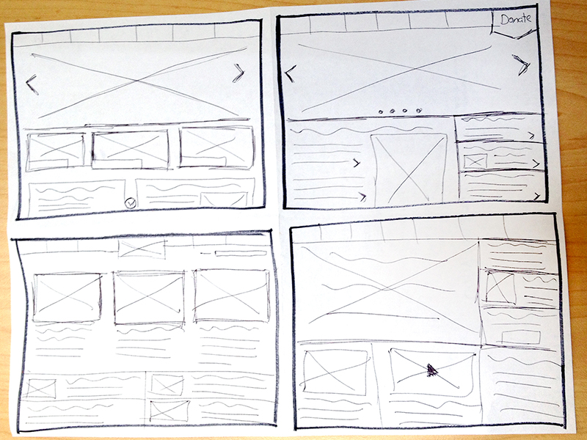

Wireframe: Se visualiza la estructura de la web desde un punto digitalizado, pero sin colores.

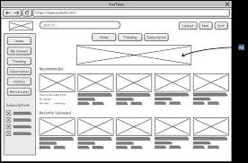

Mockup: Es la versión mejorada del Wireframe; acá ya aparecen los colores, las imágenes y las descripciones.

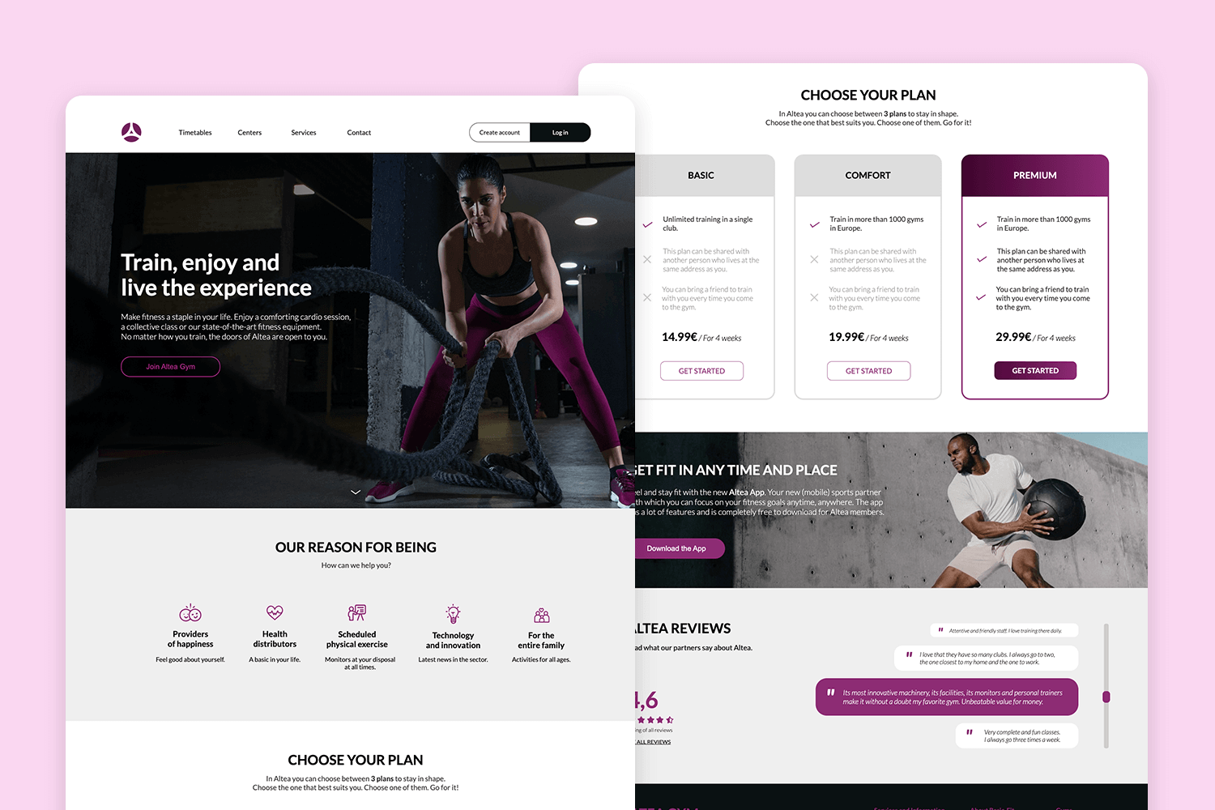

Prototipado: Es un diseño interactivo (semi navegable) que tiene la apariencia de un producto final.

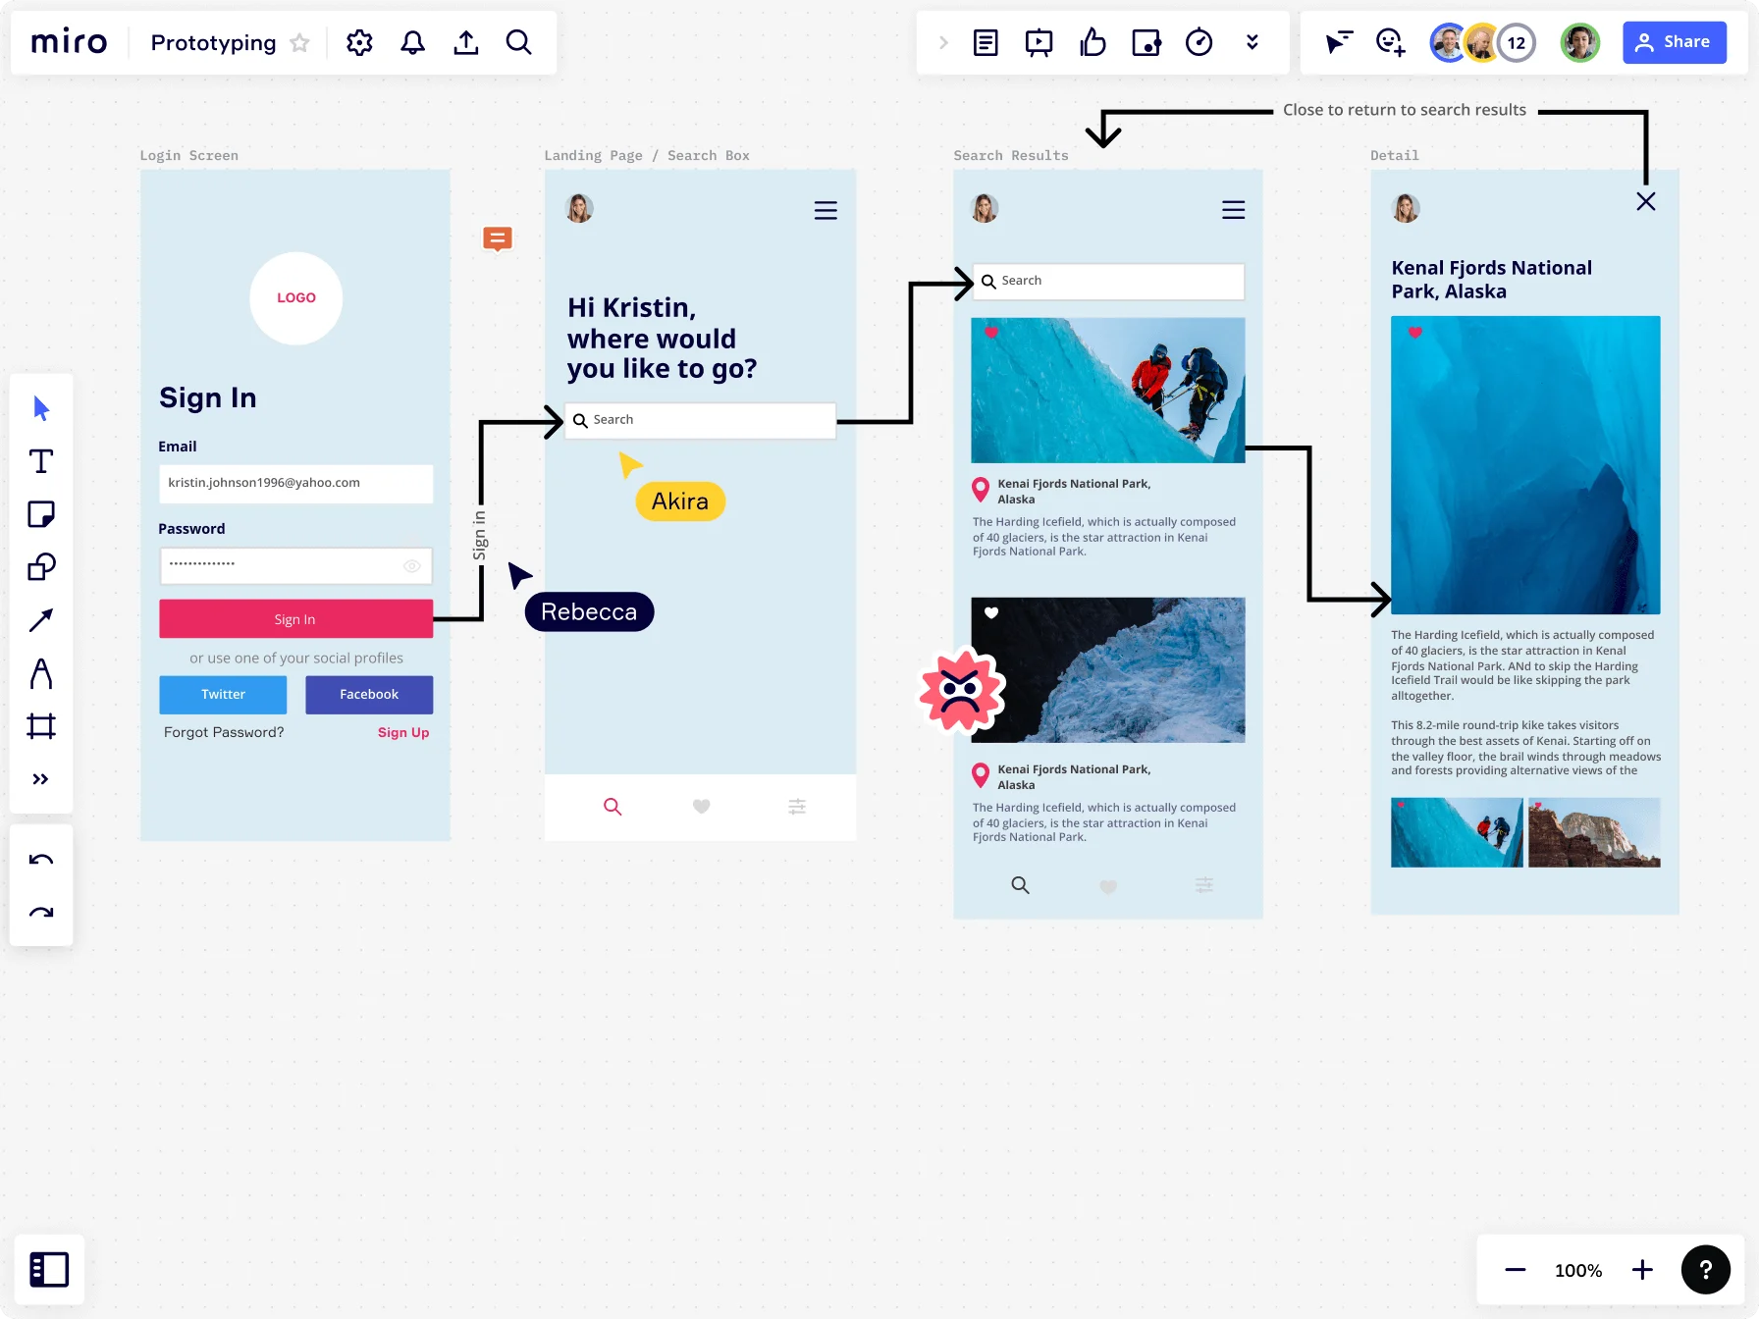

**3-¿Cuál es la diferencia real entre un sketch y un wireframe?**

La diferencia es el sketch se hace a mano, y el wireframe se hace en digitalmente.

**4-¿Citar 3 herramientas tecnológicas que se pueden utilizar para crear wireframe, mockups, prototipados de sitios y aplicaciones web?**

1. Figma
2. Adobe XD
3. Sketch

**5-¿Describir los siguientes tipos de aplicaciones: web, nativa, híbrida?**

Web: Es una app que se puede utilizar desde el navegador, no es necesario que esté instalada en el dispositivo.

Nativa: Es una aplicación orientada hacia un sistema operativo (mac, windows, etc)

Híbrida: Es la combinación de las dos anteriores, se puede utilizar en la web tanto como en sistema operativo en especifico.

**6-¿Escribir la diferencia actual de Photoshop y Figma en diseño web?**

La diferencia es que Photoshop está más orientada hacia el montaje y la modificación de imágenes, en cambio figma es especial para la creación y elaboración de paginas web.

**7-¿Qué es el diseño web UX y UI. Explique claramente?**

**UX:** Significa “User Experience” y se especializa en la experiencia que tiene el del cliente y su interacción con la página; en otras palabras está hecho con el objetivo de que el usuario tenga una experiencia agradable, fluida y satisfactoria.

**UI:** Significa “User Interface” y está enfocado en lo que ve el usuario, así como los botones, las formas, colores, imágenes y hasta el acomodo de los ya mencionados.

**8-¿Qué es FIGMA y sus ventajas?**

Es una aplicación para el diseño de interfaces, lo que la hace perfecta para la creación de páginas web y de aplicaciones.

Algunas ventajas son:

1. Se puede utilizar desde la web.
2. Se puede trabajar en conjunto con colaboradores.
3. Tiene diseño responsive.

**9-¿Describir una experiencia negativa que haya tenido con una interfaz de usuario en un sitio o aplicación web. ¿Indique cómo se puede mejorar?**

Me ha pasado que las interfaces tienen colores muy fuertes y también imágenes muy grandes.. Esto me parece que no está bien hecho, siento que una buena página debe ser un poco minimalista y buscar los colores llamativos pero hasta cierto punto (no usar colores fosforescentes).

**10-¿De acuerdo a su opinión qué es más importante en el diseño UX-UI, la estética o la funcionalidad?**

Es muy relativo la verdad. Porque a mí no me gustaría una web que se vea muy bonita pero cada vez que haga click se bugee o dura mucho cargando. Al igual que no me gustaría una que no sea atractiva visualmente pero sea muy rápida para ejecutar las acciones que le indico.. Pero si lo veo desde ese punto así como lo planteé creo que es más importante el UX por su versatilidad a la hora de ejecutarse.

Mi conclusión de esta tarea es que me hizo investigar y abrir mi conocimiento hacia algo que tenia totalmente desentendido como lo son el UX y UI, pero con esta última pregunta de la tarea me di cuenta que son super importantes; es decir, no puede funcionar una sin la otra, debe de haber un equilibrio entre ambas, porque a un usuario no le va a gustar una pagina que se vea bonita pero se quede pegada cada 5 minutos.. Al igual que no le va a gustar una pagina que sea rápida para ejecutar las acciones pero que sea súper fea… Entonces siempre debe de haber una combinación justa entre el UX y el UI. Excelente tarea, muchas gracias.